Umweltpioniere leben soziale Nachhaltigkeit
Auch im Pflegezentrum Yspertal ging es am Faschingsdienstag rund! Die Zentrumsbetreuer veranstalteten einen Vormittag mit verschiedenen Spielen, und auch die Schülerinnen und Schüler der HLUW Yspertal haben sich kreativ eingebracht. Wir verbinden Generationen!

Yspertal, Stift Zwettl – 25 Jahre gibt es bereits die Höhere Lehranstalt für Umwelt und Wirtschaft in Yspertal! Seit gut einem halben Jahr ist das neue Pflegezentrum in Yspertal fertiggestellt und eröffnet. „Wir verbinden Generationen“, diesen Slogan hat sich das Zentrum für die ältere Generation als Ziel gesetzt. Die HLUW Yspertal ist die erste Schule Österreichs, welche das Prinzip der „Nachhaltigkeit“ fix in ihre Lehrinhalte integriert hat. Die drei Säulen der Nachhaltigkeit sind die Ökologie, die Ökonomie und das Soziale. Letzteres lebten einige Schülerinnen und Schüler der HLUW Yspertal unter der Koordination der Umweltpädagogin Iris Wagner am Faschingsdienstag in der Praxis.

Unterhaltung für die ältere Generation

Auf Ersuchen der Seniorenbetreuerin Ernestine Lindner vom Pflegezentrum Yspertal fanden sich rasch einige engagierte Schülerinnen und Schüler, welche mit den Bewohnerinnen und Bewohnern des Zentrums am Vormittag feierten. Innerhalb einer Woche studierten die jungen Umweltpioniere Sketches ein und waren bereit für dieses Generationen übergreifende Faschingsfest.
Deutlich wurde, wie gut das ältere Publikum über Selbstironie lachen kann und welche Freude es mit den jungen Besuchern hatte. Zur Belohnung gab es Krapfen und viele liebe Worte. „Danke, dass ihr jungen Leute euch heute für uns Alte Zeit genommen habt’s. Auch wenn wir keine Zähne mehr haben, lachen wir trotzdem noch gern“, so eine gerührte Bewohnerin des Pflegezentrums Yspertal.

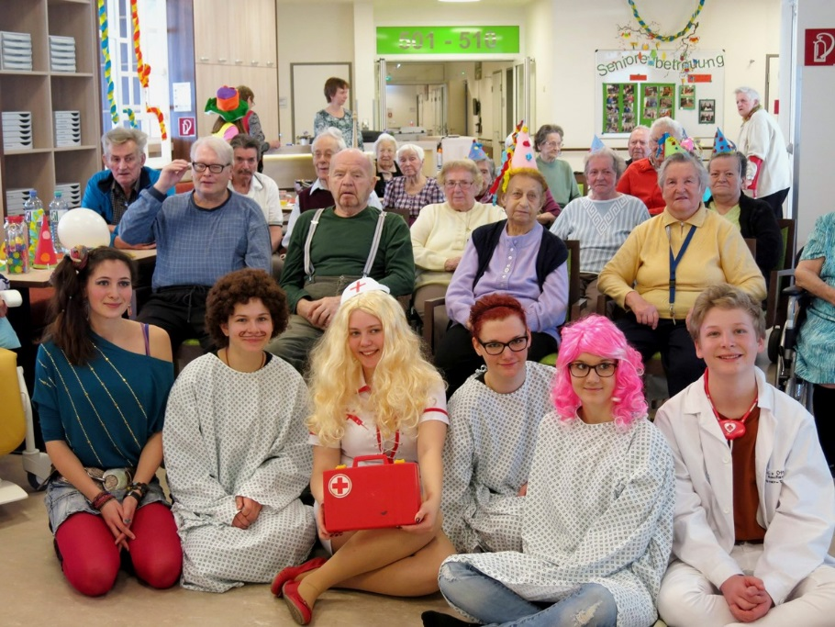
Wir verbinden Generationen! – Dies wurde am Faschingsdienstag im Pflegezentrum Yspertal gelebt. Iris Wagner, Timna Kretschmer, Anna Hagmann, Magdalena Weiß, Marlene Pöttinger und Felix Werner-Tutschku von der HLUW Yspertal mit einigen Bewohnerinnen und Bewohnern des Pflegezentrums Yspertal. Foto: HLUW Yspertal

Anmeldung zum Schulbesuch - Schnuppermöglichkeit

110 Neueinsteiger können für das nächste Schuljahr aufgenommen werden. Die österreichische Klimaschutzpreisträgerschule im westlichen Niederösterreich hat natürlich ein Privatinternat. Der Anteil der Mädchen ist mit 40 Prozent durchaus beachtlich für eine Schule, die unter anderem auch eine umwelttechnische Ausbildung bietet. Die Anmeldung für den Schulbesuch ist jederzeit möglich, und man freut sich über Schnupperschülerinnen und -schüler. Informationen unter http://www.hluwyspertal.ac.at!

